**Jx3bla文档**

版本号3.4.0

注：由于版本发布效率的问题，文档更新频率比程序要滞后许多。因此这一文档同样适用与基准版本之后的多个版本。具体细节可以参阅更新日志。

**1 程序内容及使用方法**

1.1 使用效果

程序根据战斗复盘记录，生成奶歌复盘结果图与演员复盘结果图。

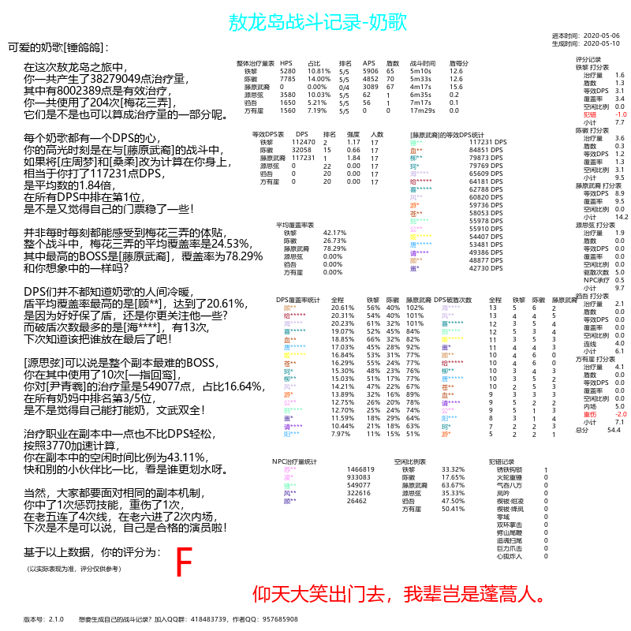

图1.1 奶歌复盘的结果示例

1.2 使用方式简述

使用本程序需要按顺序进行几个步骤。其中，有一部分步骤需要在游戏中进行。

**第一步**：在茗伊战斗统计中开启“**记录所有复盘数据**”与“**脱离战斗时保存数据**”。这两个选项的位置如图所示：

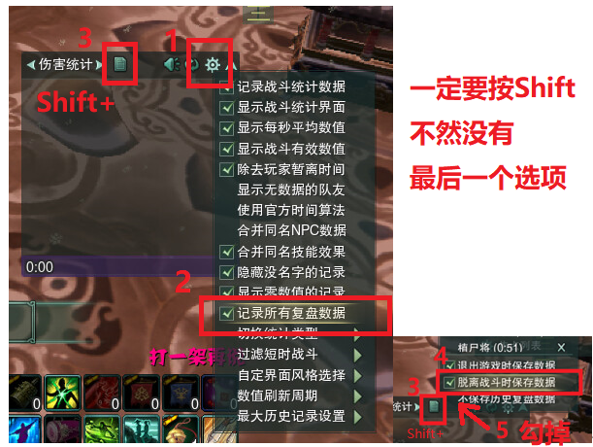

图1.2 设置选项的位置

注意：在这一步的第二张图中，一定要**取消**勾选“不保存历史复盘数据”，否则将前功尽弃。

需要**按住Shift**的同时点击历史记录页面，才会出现这一选项。

有关茗伊战斗统计的细节，参见后文第2节。

**第二步**：打一次主流副本。注意不需要记录者是奶歌，只需要团队中有奶歌即可。

**第三步**：运行程序本体**jx3bla-v3.4.0.exe**，会在当前目录下生成一个配置文件config.ini。在config.ini中的“playername=”后输入记录者的游戏ID并保存，再运行一次程序本体，即可将结果生成到当前目录下的result.png中。

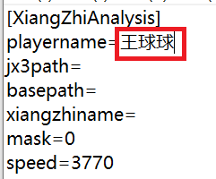

图1.4 配置文件设置

注意：等号前后均不能有空格。

有关配置文件的细节，参见后文3.2节。

**第四步（可选）**：将所得的图片文件上传到测试群的群相册中，方便收集数据，为之后的版本提供用例。

1.3 其它说明

目前程序还处在测试阶段，其中得到的一切中间结论以及最终结果都不一定正确。如果可以确定有数据上的错误，请联系作者。  
在程序遇到错误时，请先分析报错提示中的**汉字部分**。如果没有实质性的信息，即可在群里尝试解惑。不排除遇到恶性BUG的可能，所以请保存好数据发送给开发者，以备之后修复。

**2 茗伊战斗统计的细节**

2.1 数据保存方式

本程序依赖茗伊战斗复盘的结果，因此战斗复盘本身至关重要。

茗伊的战斗复盘默认自动开启，会将部分数据保存到内存中，但不会保存到硬盘上。因此在不进行设置的情况下，战斗复盘信息无法存储到硬盘上。

勾选“**脱离战斗时保存数据**”会在每次战斗统计结束时将内存中的数据写到硬盘中。这种操作有如下特点：

a) 在写硬盘操作后游戏界面会假死（完全无响应或白屏）数秒，战斗时间越长，假死的时间就越长。

b) BOSS被击杀、或者拉脱、或者**手动刷新**，都会算作统计结束。

c) 如果前面有部分BOSS的记录没有被保存，那么此时会被一并保存。

勾选“**退出游戏时保存数据**”会在每次正常大退时进行写硬盘操作。这一操作与前者互为替代。

两种操作的优缺点为：

“**脱离战斗时保存数据**”丢失数据的概率很低。

“**脱离战斗时保存数据**”不会因为闪退、掉线等原因丢失数据。

“**脱离战斗时保存数据**”在每个BOSS结束后都能实时取得对应BOSS的结果。

“**退出游戏时保存数据**”不会在脱离战斗时有假死情况。

“**退出游戏时保存数据**”可以安全地在老五等场景刷新统计。

2.2 其它记录方式

勾选“**不保存历史复盘数据**”会使记录中丢失所有复盘数据（而是只有DPS、HPS、承伤之类的数据）。这一项默认开启，因此在使用本程序之前需要先行关闭。

理论上记录复盘数据会使帧率变低，但暂无明显证据表明会变慢，更多的是心理作用。

勾选“**记录所有复盘数据**”会使其记录BUFF获得/消失等数据。这些数据对于程序的分析是必要的，因此这一选项必须勾选。

2.3 战斗记录保存

茗伊插件会将战斗记录保存在

**JX3\bin\zhcn_hd\interface\MY#DATA\[一串数字]@zhcn\userdata\fight_stat**

其中，[一串数字]是角色的唯一标识。如果客户端下有多个角色，需要一一进行尝试：该文件夹下有一个以角色ID命名的空文件夹，这个ID即是对应的角色。（但此文件夹除了起标识作用外，无其它意义，数据也不在此文件夹中）

每段战斗记录会以一个.jx3dat文件的形式存在。

以老一为例，如果操作全部正确，那么这个文件的大小大约是15M左右。

如果没有勾选“**记录所有复盘数据**”，那么文件的大小大约是6-8M。

如果勾选了“**不保存历史复盘数据**”，那么文件的大小大约是2-4M。

如果没有勾选“**退出游戏/脱离战斗时保存数据**”，那么将不存在这些文件。

因此在出现问题时，可以用文件的大小进行验证。如果文件不是15M左右的大小，就说明文件没有正确生成，需要检查设置是否正确。

2.4 其它细节

在游戏中也可以看到战斗复盘的细节。在图1.3中，按住CTRL键选取某个记录，即可在短暂延迟后开启战斗复盘页面，可以快速查询战斗复盘信息。

茗伊的战斗复盘保存有一个BUG，这个BUG会使文件名错乱，从而使游戏中无法找到记录。

正确的文件名示例：2020-04-14-21-08-31_方有崖_**990**.fstt.jx3dat

错误的文件名示例：2020-04-14-20-10-51_铁黎_**232.999**.fstt.jx3dat

为了解决这个问题，可以直接修改文件名，把对应的地方修改成整数，即可在游戏中正常看到记录。当然，即使不修改，也不影响本程序的分析。

2.5 复盘文件格式

复盘文件实际上是一个LuaTable。

第[16]项是复盘数据。其可能是技能、气劲、或是其他记录。

技能数据格式如下（感谢一个~~不知名的~~萌新）：

**逻辑帧，Unix timestamp，毫秒，记录类型（1是技能，5是buff），施法者，目标，猜测2是dot/1是直接伤害技能，skillid，skilllevel ，显示名称，圆桌判定结果（0普通命中或识破，3偏离，5会心，7化解），治疗，有效治疗，伤害，有效伤害**

气劲数据格式如下：

**逻辑帧，Unix timestamp，毫秒，记录类型（1是技能，5是buff），施法者，目标，buffid，bufflevel，显示名称，失去(TRUE)/获得（FALSE），buff层数，buff持续时间结束的逻辑帧，buff（TRUE）/debuff（FALSE）**

第[10]项是门派数据。具体参见<https://www.jx3box.com/tool/8138/>

第[9]项是NPC名称数据。可以在此查询到玩家、NPC的角色名。

**3 程序使用细节**

3.1 程序本体

使用Python编写，开源在<https://github.com/moeheart/jx3bla>。

所有的exe文件使用pyinstaller发布。

**请不要信任测试群文件以外的exe来源，否则引发的安全问题，后果自负。**

为了开发效率，暂不提供注释、类文档等说明。

3.2 配置文件详解

使用配置文件时，请保证等号前后没有空格，行末也没有空格。

如果没有配置文件，运行程序即可得到一个默认的配置文件。

如果配置文件的修改出现了错误，可以删除，然后重新生成一个默认的配置文件。

选项详细说明：

|  |  |
| --- | --- |
| playername | 用于指定记录者角色ID。当此选项存在时，将会自动在游戏中查找剑三目录，并寻找对应角色的最后一次敖龙岛记录；当此选项不存在时，将会查找当前目录下的记录。 |
| jx3path | 用于在自动查找目录失败时，手动指定剑三的目录。通常无需用到。 |
| basepath | 用于强行指定复盘文件的目录。保证复盘文件在此相对目录下即可。该选项覆盖playername。 |
| active | 用于指定对应的功能是否开启。若为0，则完全跳过此功能。 |
| xiangzhiname | 用于在奶歌数量>1时指定基准的奶歌ID。 |
| mask | 用于对复盘结果中的团队角色名打码。其中1为打码，0为不打码。注意：奶歌ID本身不会被打码。 |
| speed | 用于指定加速，在空闲时间比例分析中用作参考。 |
| color | 是否对玩家ID进行职业染色。其中1为染色，0为不染色。 |
| text | 是否输出纯文本格式的复盘结果到result.txt中。其中1为输出，0为不输出。 |
| checkall | 在演员复盘时，是否复盘拉脱的部分。 |

3.3 常见使用方式

a) 如第1.2节的方式，通过指定角色名来自动查找。

b) 在第2.3节所示目录中，找到对应的复盘文件。将程序复制到此目录下运行。

**4 奶歌复盘数据意义说明**

4.1 战斗时间

茗伊战斗复盘中的战斗时间分为两种：一是复盘数据对应的战斗时间，也即从第一条记录开始，到最后一条记录终止的时间；二是显示的战斗时间，也即从开怪开始，到推测BOSS被击杀时的战斗时间。

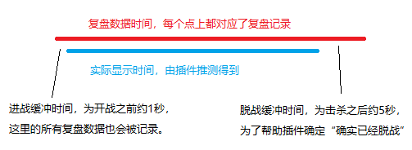

在本程序中，两种时间将共同使用。对于考虑宏观的情况（例如只需要一个时间作为数量），我们使用**显示时间**；而对于微观的情况（例如从头到尾的扫描），我们使用**数据时间**。

4.2 战斗人数判断

以全程DPS是否大于10000来作为DPS的唯一判断标志。

若大于10000，无论是真实的DPS职业，还是用部分方法偷的DPS，都算作DPS人数。

若小于10000，无论是T奶，还是老板、划水、穿错装备、重伤、掉线，都不算DPS。

4.3 治疗量

指游戏中的“有效治疗量”，也即治疗中不溢出的部分。

计算HPS时，为了与游戏中的数据一致，使用**显示时间**。

4.4 盾数

指主视角奶歌梅花三弄主动技能的施放次数。即“贴了多少个膜”。

在游戏中，如果开启“显示零数值的记录”，看到的数量与这里不一致。这是因为游戏中实际上包含了三个部分：

a) 梅花三弄的判断技能，这里仅是一个空壳；

b) 梅花三弄的治疗技能，在不点犹香时，数值自然为0；

c) 曲风切换技能。

其中a)和b)的数量相同，而c)极少出现。因此游戏中的梅花三弄数量需要除以2才是真实情况。

4.5 APS

指Absorb per Second，也即每秒化解。在这里，通常指梅花三弄的主动效果与5%化解盾的效果加起来所抵挡的伤害，与游戏中的统计一致。

APS可以粗略地算作有效治疗量的一部分，但完全转化也是不合理的。因此在这里只是将其同时列出。

4.6 盾每分

指盾数/秒数*60。这个指标比盾数更能反映在不同的战斗场景中贴盾的频率。

4.7 等效DPS

对于每个正常的DPS职业，把其伤害分为三个部分：

a) 在有“庄周梦”效果下造成的伤害。

b) 在没有“庄周梦”效果下造成的伤害。

c) “桑柔”造成的伤害。

将c)的全部，与a)的12.2%（=1/(1+13.9%)）扣除，再把扣除的部分加到主视角的奶歌身上，即得到团队的等效DPS。

此处的DPS使用**显示时间**。

而“**强度**”一栏，指奶歌的等效DPS相当于平均水平的多少个DPS。如果强度>1，就说明在对应的BOSS，带一个奶歌比带一个DPS要好。

这种分析方式的合理性在于，我们实际比较的是“带奶歌”与“不带奶歌”。因此扣除增益代表了把这个奶歌换成一个老板损失的DPS。如果用这种方式比较“带奶歌”与“带其它增益”，或是“带奶歌A”与“带奶歌B”，就会有精度上的损失。

4.8 覆盖率

指DPS职业“有盾的时间”/“总时间”。

盾的获得由梅花三弄技能、梅花三弄buff、风雷盾buff共同监控，而盾的消失由buff消失监控。由于茗伊战斗记录有时会丢数据，因此这种监控方式并不保证精确。

“笙簧”奇穴在刷新时，每次都会有约1-3帧的间隔。我们计算时不考虑这一间隔。

如果进入战斗之前贴了盾，程序会根据进战之后的表现，推测是否是进战之前给了盾。

“有盾的时间”根据战斗时间的扫描获得，因此使用**数据时间**；而“总时间”使用**显示时间**。这会导致一些极端情况下，覆盖率大于100%。

对于每个玩家和全程的汇总，每个BOSS的覆盖率将单独计算。整个战斗的覆盖率使用算术平均。这是为了防止特殊BOSS的非正常覆盖率影响整个结果。

例如：一名玩家在前五个BOSS的覆盖率为50%，老六的覆盖率为0%，则全程的覆盖率为41.6%，尽管从实际上看，有盾的时间是小于41.6%的。

4.9 破盾次数

指buff梅花三弄/风雷盾消失而不刷新的次数。

事实上在大部分情况下，破盾都是不可避免的。而且很多时候，伤害技能都有随机性。只有刻意保盾的人和故意破盾的人才会在记录中特别明显。

4.10 驱散次数

指在老四时使用“一指回鸾”的次数。

驱散并不要求成功。只要使用就可以加次数。这一设定可能会在之后的版本中被修复。

4.11 空闲比例

指不处于读条状态，也不处于转gcd状态的时间比例。

按照战斗统计指定“宫”之前的24帧（计算加速，下同），“徵”之前的16帧，以及其它所有技能之后的16帧，为“忙碌状态”。“忙碌状态”以外的时间即为空闲状态。

由于时间会受到加速的影响，因此需要手动指定加速。这意味着随着加速的降低，空闲比例也会降低。

全程的空闲比例是按战斗时间加权平均计算的，因为本身空闲比例就是反映划水程度的指标。如果前五个BOSS都不怎么划，而老六划了一整场，几乎相当于全程里划了一半时间。

空闲比例高不一定是坏事。正常来说，空闲比例低于10%就是非常高的水准。对于没有压力的BOSS，奶妈本身就是可以划水的。

4.12 犯错记录

指中每个惩罚技能的次数。

老一的“锈铁钩锁”有保护时间，每次被锁只算作一次。而老四的岚吟就没有，中一个三连会算作三次。

老六的心狐是通过成就buff来监控的，炸过人算一次，不炸就不算。炸多次只算作一次。

**5 奶歌复盘评分标准**

5.1 评分总览

有以下几个评分集合：

HPS集合：包括**HPS**，**盾数（实际上是盾每分）**和**APS**。APS只在范阳夜变中用到。

DPS集合：包括**等效DPS强度**和**覆盖率**。

空闲比例集合：包括**空闲比例**。

功能集合：包括**驱散次数**、**NPC承疗**（敖龙岛老四）和**内场次数**（敖龙岛老六）。

此外，还有两个调整机制：

犯错统计：是中惩罚技能和重伤的次数。目前每中一个技能-1分，重伤一次-2分。

人数修正：在人数与通常值相差过大时会给与分数补偿。目前在人数小于16时，每少一个人+1分。

5.2 单项评分

单项的打分标准是一个分段线性增函数。按单项的具体得分，在0到最大值之间变化。

大多数单项的得分最大值是5分，只有个别例外。

具体的得分标准可以在代码中查询。

5.3 评分集合

每个评分集合有一个分数上限。集合内部的分数会相加，超过上限的部分会减半计算。

大部分评分集合的上限都是5分，只有个别例外。

敖龙岛的老四和老六有全部四个评分集合，而其它BOSS只有三个评分集合。

5.4 分数计算

每个BOSS也有一个分数上限。

敖龙岛老四与老六是20分，其它BOSS是15分。

范阳夜变中，老一与老二为15分，老三与老四为20分，老五为30分。

超过分数上限的部分将会舍弃。

在舍弃后，才会计算犯错统计的惩罚分数。所以只要有犯错记录，就不可能拿到满分。

**6 演员复盘数据意义说明**

6.1 DPS排行

我们设计了“有效DPS”作为衡量标准。绝大多数时候，原始的数据不一定能反应玩家的真实DPS。例如：

* 被点名而无法输出BOSS
* 在无效的目标上产生的dps
* 在本应停手时产生的dps

大部分场景下，会排除这些dps的影响，但这一数值仅供参考。在副本难度更简单时，原始的dps统计反而是更加普适且容易对比的。

6.2 犯错记录

用从前到后的方式，列出所有的犯错记录，以供复盘和分锅。

在犯错记录中，黑色代表严重，灰色代表不严重。

犯错包括以下几种：

* 重伤，会标明重伤来源及伤害数值。注意：重伤不一定是重伤者的错，需要根据具体情况分析。另外，极少部分情况下会出现无法溯源的重伤。
* DPS不足，会标明对应的及格线。以当前团队的平均DPS为基准，各门派的及格线根据大数据确定。注意：计算时会排除重伤过的玩家和不及格的玩家。
* 特殊玩法的错误，当前版本包括：
  + 白某命符站错
  + 安小逢打call按错
  + 安小逢踩圈站错，触发P1/P2的惩罚

**7 获取方式**

QQ群：418483739

作者QQ：957685908

github地址：<https://github.com/moeheart/jx3bla>